Gminna Biblioteka Publiczna
w Goździe

zaprasza na:

Spotkanie z Panią
Marianną Oklejak

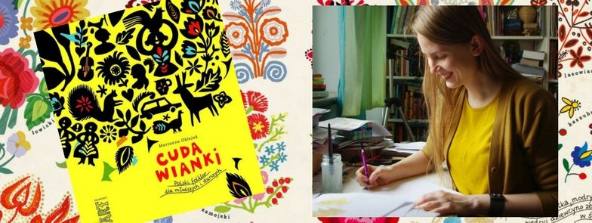

Spotkanie odbędzie się:

14.XI.2018r. (środa) o godz. 10⁰⁰
w siedzibie Biblioteki

